Criação de Aplicativos com o Framework CakePHP 3

Passos para a Criação de um Blog com o CakePHP 3.3.6

No site oficial tem um tutorial para criação de blog, mas este é inteiramente diferente:
http://book.cakephp.org/3.0/pt/tutorials-and-examples/blog/blog.html

Instalação do CakePHP 3.3.6

Na versão 3 o CakePHP é instalado diretamente através do Composer e não mais pelo download de um pacote. Ainda podemos encontrar o pacoe para download no GitHub mas devemos preferir atualizar pelo Composer.

Pré-requisitos do CakePHP 3.3.6
http://book.cakephp.org/3.0/pt/installation.html
Apache com mod_rewrite
PHP 5.5.9 ou superior com mbstring, pdo e intl
Banco de dados: mysql, postgresql, sqlite, sql server ou oracle (plugin da comunidade)

Download no GitHub - Tags · cakephp/cakephp · GitHub

Download e instalação do composer:

Instalação do Composer

Windows - https://getcomposer.org/Composer-Setup.exe
Linux -
curl -s https://getcomposer.org/installer | php

Tornando Global
mv composer.phar /usr/local/bin/composer

Criar um aplicativo
composer create-project --prefer-dist cakephp/app nome_aplicativo

Para facilitar crie um script que recebe o nome do aplicativo, contendo apenas a linha acima.

Linux
sudo nano /usr/local/bin/comp

composer create-project --prefer-dist cakephp/app $1

Windows
notepad c:\windows\comp.bat

composer create-project --prefer-dist cakephp/app %1

O Xdebug degrada o desempenho do composer. Para desabilitar no Linux com versão 5 do PHP:
sudo php5dismod -s cli xdebug

Na versão 7 do PHP:
sudo nano /etc/php/7.0/cli/conf.d/20-xdebug.ini

Agora para criar o blog fazemos o seguinte. Acessamos o terminal ou console e executamos:

cd /var/www/html ou c:\xampp\htdocs
comp blog

Aguarde a instalação do cake e dos pacotes que utiliza.
Ao final ele mostra mensagens de permissções e de segurança (só no Linux) basta teclar Enter para aceitar.

Já podemos acessar pela web nosso aplicativo.
http://localhost/blog

Claro que veremos apenas uma página estática default do Cake.

Veja a página:

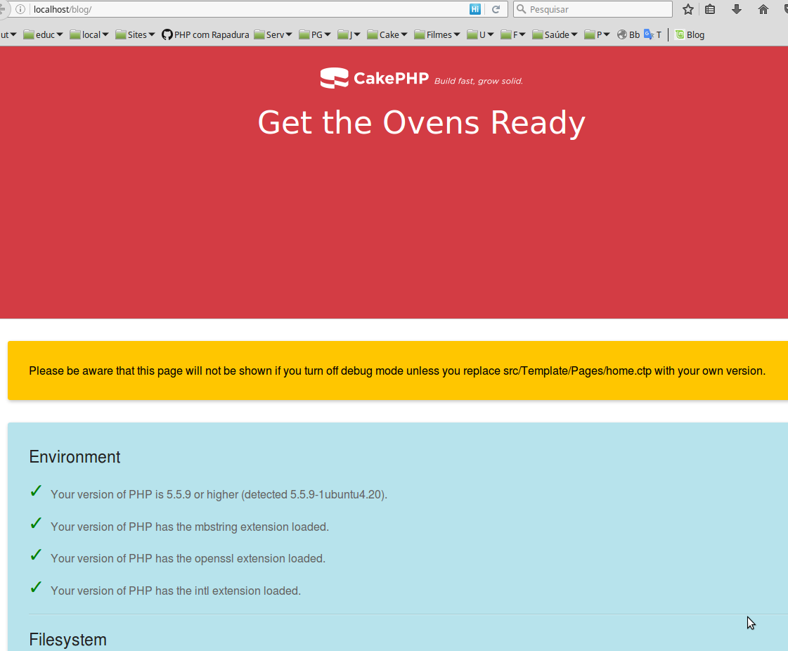
Nesta página podemos ver algumas informações importantes. Requisitos que atendemos e que não atendemos.
Um que acusa com tique vermelho é o banco de dados.

Precisamos criar o banco de dados e configurar o cake para que se comunique com ele.

Criação do banco de dados usando o MySQL

Vamos aproveitar o esquema oferecido no tutorial do site:

/* First, create our articles table: */
CREATE TABLE articles (
id INT UNSIGNED AUTO_INCREMENT PRIMARY KEY,
title VARCHAR(50),
body TEXT,
created DATETIME DEFAULT NULL,
modified DATETIME DEFAULT NULL
);

/* Then insert some articles for testing: */
INSERT INTO articles (title,body,created)
VALUES ('The title', 'This is the article body.', NOW());
INSERT INTO articles (title,body,created)
VALUES ('A title once again', 'And the article body follows.', NOW());
INSERT INTO articles (title,body,created)
VALUES ('Title strikes back', 'This is really exciting! Not.', NOW());
Iremos criar nosso banco usando o MySQL. Numa segunda etapa, criaremos um banco no PostgreSQL e apenas apontaremos na configuração config/app.php.

Crie o banco blog no MySQL e entre os dados em config/app.php. Use collation utf8_unicode_ci.

Apenas altere as 3 linhas a partir da 232 no arquivo config/app.php

'username' => 'root',
'password' => 'mysql',
'database' => 'blog',

Aqui uso o adminer (https://www.adminer.org/) para gerenciar os bancos de dados.

Configurando uma Rota

Edite o arquivo config/routes.php

E mude a linha 52 para ficar assim:

$routes->connect('/', ['controller' => 'Articles', 'action' => 'index']);

Com isso estamos dizendo ao Cake que desejamos abrir por padrão o controller Articles e seu action index sempre que abrirmos nosso aplicativo com http://localhost/blog

Se abrirmos nosso aplicativo no navegador novamente veremos que ele não mais reclamará do banco, pois agora está configurado, mas apresentará um erro, reclamando que não temos um controller Articles. Realmente, ainda não geramos o código para acessar nossa tabela articles. Vamos gerar todo um CRUD para gerenciar esta tabela. Com a ferramenta bake geramos todo o código para isso com apenas um comando. Pretendo mostrar como o CakePHP é produtivo, depois irei mostrando detalhes de customização e de criação de código manualmente.
Geração do CRUD

Com o comando abaixo o bake gera todo o CRUD necessário à operação dos artigos: editar, criar um novo, excluir, visualizar e listar os existentes, contendo controller, model e view.

Abra o terminal/prompt e execute:

cd /var/www/html/blog
bin/cake bake all articles

Agora acesse novamente o aplicativo pelo navegador e apenas tecle F5:

http://localhost/blog

Veja como ficou:

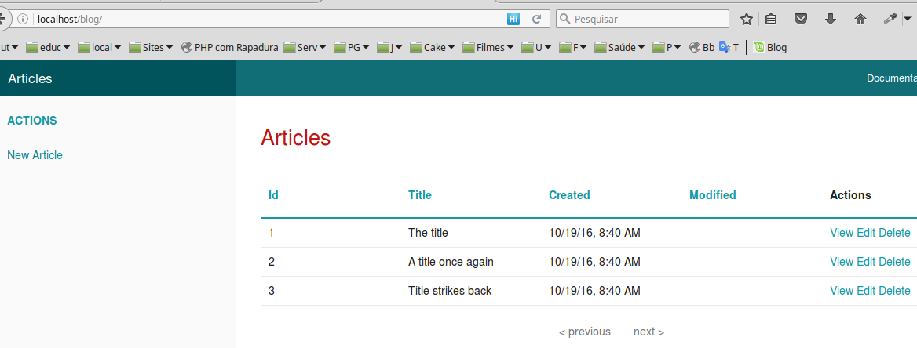
Ele fez tudo isto para nós: um aplicativo contendo todo o CRUD funcional, com template, paginação e muito mais.

Agora clique no link New Article e crie um novo artigo.

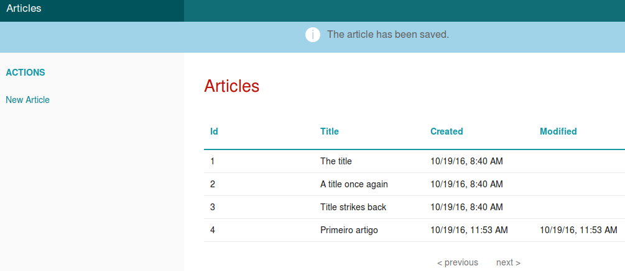

Criação do banco de dados usando o PostgreSQL

Agora vamos criar o mesmo banco no PostgreSQL e repetir a experiência com ele.

Criaremos o banco blog com um esquema basico e dentro do esquema a tabela articles, contendo:

/* First, create our articles table: */
CREATE TABLE articles (
id SERIAL PRIMARY KEY,
title VARCHAR(50),
body TEXT,
created TIMESTAMP(0) WITHOUT TIME ZONE DEFAULT NULL,
modified TIMESTAMP(0) WITHOUT TIME ZONE DEFAULT NULL
);

/* Then insert some articles for testing: */
INSERT INTO articles (title,body,created)
VALUES ('The title', 'This is the article body.', NOW());
INSERT INTO articles (title,body,created)
VALUES ('A title once again', 'And the article body follows.', NOW());
INSERT INTO articles (title,body,created)
VALUES ('Title strikes back', 'This is really exciting! Not.', NOW());
Agora vamos configurar novamente nosso banco em config/app.php, mas agora precisamos mudar mais que as 3 linhas anteriores.

Primeiro mude a linha 223, trocando Mysql por Postgres.

Depois troque as 3 linhas anteriores por estas abaixo e adicione mais uma para o schema:

'username' => 'postgres',
'password' => 'postgres',
'database' => 'blog',
'schema' => 'basico',

Acesse novamente o aplicativo pelo navegador e veja os 3 registros originais.

Agora tente criar um novo article. Caso não funcione e ele reclame que o ID 1 já está em uso, então precisará resetar a sequence executando na tabela o comando:

ALTER SEQUENCE "articles_id_seq" RESTART WITH 4;

Se certifique de que a sequência tem realmente este nome, verificando no gerenciador do banco.

Experimente editar, excluir e visualizar os artigos, além de ordenar cada campos em ordem crescente e decrescente.

Veja que temos um CRUD funcional e que já pode ser útil. Mas para um aplicativo real, que atenderá um certo cliente precismos realizar diversas customizações, como tradução, mudança do tema, criação de um menu, controle de acesso, etc. Iremos aprender tudo isso e mais no Cake durante com este material.

